Crackeando Atom email studio
Nombre:Atom email studio
versión:7.10
Página web:http://www.email-masivo.com
Autor:UND3R
Abrimos el programa para analizarlo de manera visual y notamos que en la parte superior aparece que no estamos registrados:
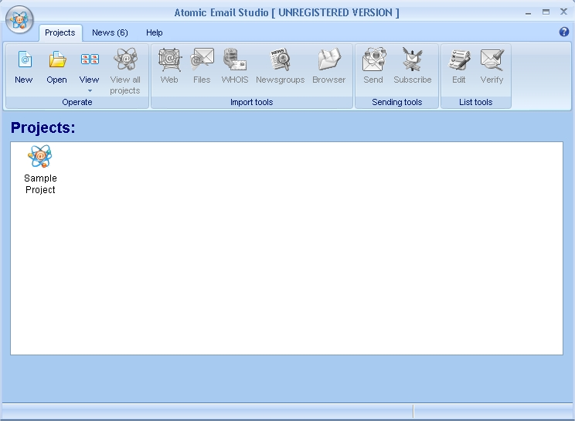
Ahora cargamos el programa con OllyDbg y buscamos las referencias de texto:
Notaremos que estamos muy abajo (OllyDbg ordena las referencias por address)
por lo que lo más probable es que el programa una vez lanzado se dirija a address de menor valor, por ello vayamos al inicio de la primera referencia de texto y buscamos register:
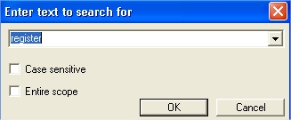
Se detiene aquí:
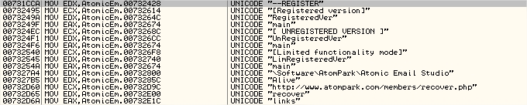
Notamos una string interesante [Registered version], hagamos doble click en ella para verla en el desamblador:
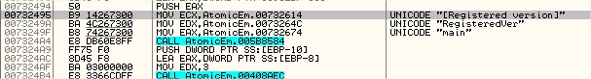
Si subimos un poco más arriba notaremos algunos saltos interesantes:
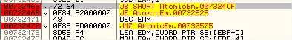
Ensamblemos con NOP los saltos encontrados para que cuando el programa pase por ahí no salte y pase por la string [Registered version]
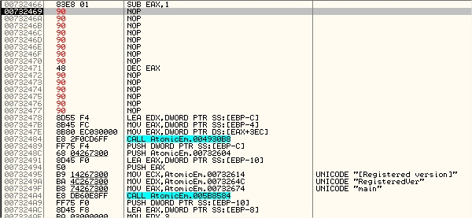
Le damos RUN(F9) y si nos fijamos en la parte de arriba notaremos que nos aparece que estamos registrado:
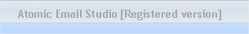
Nos vamos a Help->Registration Status y notaremos que no estamos registrado (Tenemos 9 programas sin registrar),tan solo cambiamos el texto:
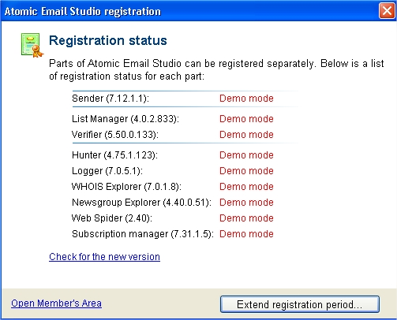
Reiniciemos el programa (Ctrl+F2) sin guardar los cambios. Vamos adonde ensamblamos NOP, notaremos que anteriormente hay un call coloquemos un BP en el y demos RUN:
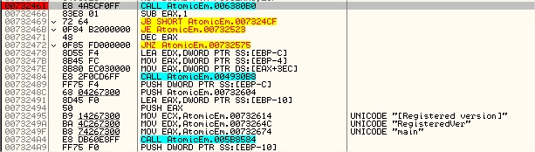
Dentro del call vemos que hay un llamado a 9 calls que podrían ser la comprobación de los programas si es que estánRegistrados o en modo DEMO:
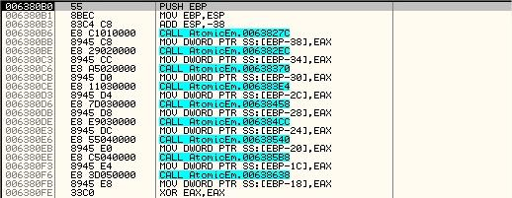
Entremos al primer call:
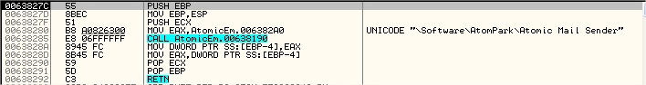
encontramos otra call, entremos a ella:

00638285 |. E8 06FFFFFF CALL AtomicEm.00638190
Dentro de ella notaremos una string vayamos hacia ella:
006381EB lkey
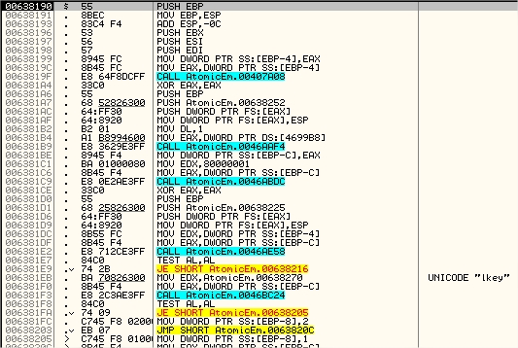
Siguiente a la string veremos una call, entremos hacia ella:
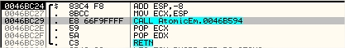
Nuevamente veremos otra call, si entramos a ella notaremos un llamado a la API:
RegQueryValueExW
function retrieves the type and data for a specified value name associated with an open registry key
encargada de devolver el tipo y los datos de un valor especificado, en este caso de
HKEY_CURRENT_USER\Software\AtomPark\Atomic Mail Sender\lkey:
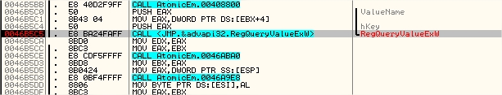
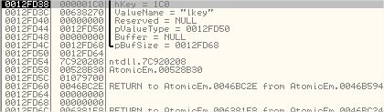
Nos devolverá en EAX y EDX el valor 2h
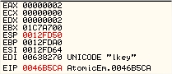
Cerremos todo e intentemos crear un valor alfanumérico en:
Entramos en: Atomic Mail Sender\ y en todos los subdirectorios y creamos un valor alfanumérico llamado lkey
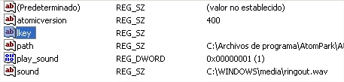
(Son exactamente 9 subdirectorios en donde se debe crear el valor alfanumérico)
Iniciamos el programa y notaremos en la ventana principal que estamos registrados, sin necesidad de haber modificado el programa:
y si nos vamos a Help->Registration Status notaremos que tenemos nuestro programa registrado sin ninguna limitación:
